VOUS SOUHAITEZ QUE VOTRE ECOLE PARTICIPE A UNE COMMEMORATION MEMORIELLE ?

L’année 2024 a été marquée par le 80^{ième} anniversaire de la libération du Havre et de la fin de la bataille de Normandie. Pour continuer à faire vivre la mémoire, la Ville du Havre propose d’accueillir les classes de CM2 lors des cérémonies mémorielles au Havre (12 septembre, 11 novembre, 8 mai et 18 juin).

Dans le cadre du volet « Travail de mémoire » du Parcours citoyen des enfants, la ville du Havre propose aux enseignants de participer avec leurs élèves à une « cérémonie mémorielle » et de bénéficier d’une intervention pédagogique en classe.
L’intervention en classe est animée par Madame Chevalier, Présidente du service départemental de l’ONaCVG de la Seine-Maritime, (un opérateur majeur de la politique mémorielle du ministère des Armées), autour du jeu
« Explique-moi une cérémonie ! ».
L’objectif est de créer un moment d’échange, de transmettre aux plus jeunes la mémoire et les valeurs républicaines et de faire comprendre aux élèves le déroulement d’une cérémonie commémorative.

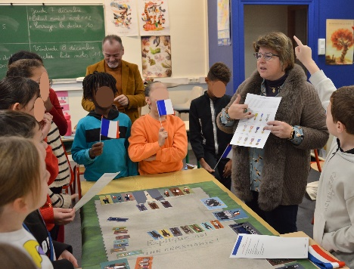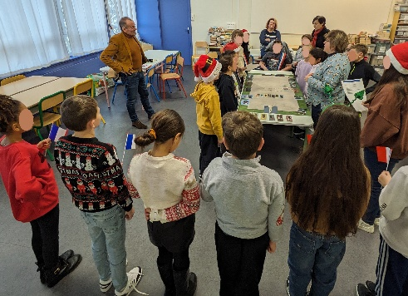

Intervention en classe de l’ONaCVGautour du jeu explique moi une cérémonie. Les enfants ont pu jouer le rôle des autorités (Préfet, Député, sénateur, maire…) ainsi que les portes drapeaux…et les associations qui déposent une gerbe de fleurs. Deux élèves ont pu lire un texte et tous ont chanté la Marseillaise, comme cela se déroule lors des cérémonies.

Cette sensibilisation est proposée aux classes qui s’engagent à participer à une commémoration mémorielle au Havre, dans la limite des disponibilités de l’ONaCVG.
le 8 mai qui marque la victoire de 1945 (parents à sensibiliser pour venir avec leur(s) enfant(s)- jour férié)
le 18 juin ( 18 juin 1940, le général de Gaulle lançait son appel aux Français à s’unir dans l’action pour libérer la France)
le 12 septembre (anniversaire de la libération du Havre)
le 11 novembre (signature de l’armistice mettant fin à la 1^{ière} guerre mondiale)

Merci de proposer votre candidature
par mail : education@lehavre.fr

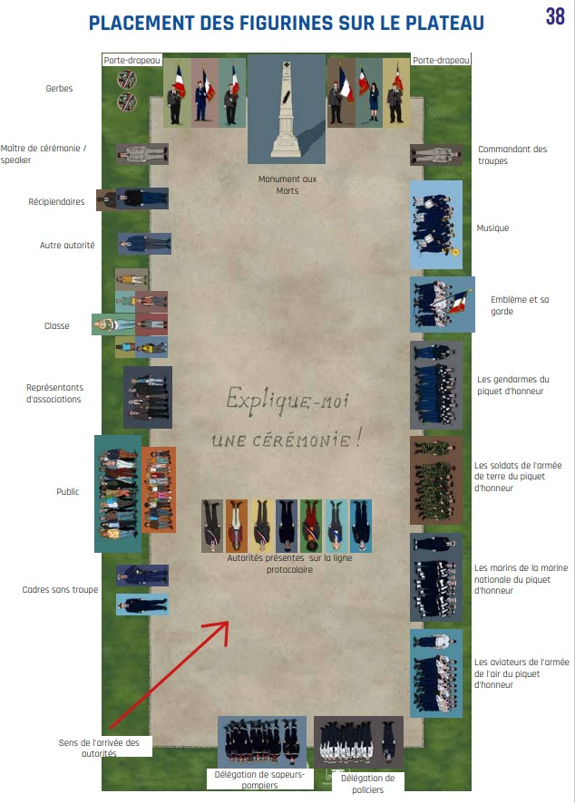

Candidature pour la participation à une cérémonie mémorielle au Havre
JE SOUHAITE QUE MA CLASSE PARTICIPE A UNE COMMEMORATION MEMORIELLE
A renvoyer par mail à : education@lehavre.fr

Nom de l’école…………………………………………………………………………………………………………………………………………

Nom de l’enseignant(e) ………………………………………………………………………..…………………………………………………
Adresse mail …………………………………………………..……………..@ac-normandie.fr
Téléphone : ……………………………………………………………………………………………….

Niveau de la classe CM1 CM2
Nombre d’élèves …………………………………

CHOIX DE LA CEREMONIE MEMORIELLE A LAQUELLE VOUS SOUHAITERIEZ PARTICIPER
8 mai qui marque la victoire de 1945 (parents à sensibiliser pour venir avec leur(s) enfant(s)- jour férié)

18 juin (18 juin 1940, le général de Gaulle lançait son appel aux Français)

12 septembre (anniversaire de la libération du Havre)

A ce jour, nous ne disposons pas des horaires.

DATE D’INTERVENTION SOUHAITEE de l’ONaCVG EN CLASSE
Intervention d’1 heure.
Il est possible d’organiser 2 interventions l’une à la suite de l’autre.

Mois : mars avril mai

Jour lundi mardi jeudi vendredi

Matin après midi
La coordination de l’intervention en classe et l’accueil le jour de la cérémonie seront suivis par la chargée de projet citoyenneté - Direction Education - Mairie du Havre

